1. 프로젝트 개요
구분 | 작성 내용
서비스명 | 한끼뚝딱
서비스 개요 | 냉장고 속 식재료 추적관리 및 식재료 기반 AI 레시피 추천,  추천 레시피의 가격/영양성분/대안 제공  사용자의 냉장고 속 식재료를 기반으로 레시피를 추천하고, 부족한 재료의 가격을 비교하며, 직접 만든 레시피를 커뮤니티에 공유할 수 있는 식재료 관리 및 레시피 추천 서비스이다.  소비기한 임박 재료 알림, AI 맞춤 레시피 생성, 영수증 OCR 기반 재료 등록을 통해 식재료 낭비를 줄이고 장보기와 요리 선택 과정을 돕는다.
주요 기능 | - 회원가입 및 로그인  - 일반 회원가입, 로그인, 소셜 로그인 콜백을 지원한다.  - 로그인 후 사용자 프로필, 식단 선호, 알레르기, 거주 지역 정보를 관리한다.  - 사용자 프로필 관리  - 닉네임, 프로필 이미지, 생년월일, 가구원 수, 식단 선호, 알레르기 정보, 거주 도시를 등록/수정한다.  - 마이페이지에서 내가 작성한 게시글, 좋아요한 레시피/게시글, 팔로우 정보를 확인한다.  - 식재료 탐색 및 선택  - 식재료 DB와 별칭 데이터를 기반으로 검색 가능한 식재료 목록을 제공한다.  - 알레르기 재료, 레시피 추천용 재료, 가격 비교용 재료를 선택할 수 있다.  - 냉장고 관리  - 사용자가 보유한 식재료, 수량, 단위, 구매일, 소비기한, 메모를 등록/수정/삭제한다.  - 소비기한 임박 재료를 조회하고 알림/추천 기능에 활용한다.  - 영수증 OCR 기반 냉장고 등록  - 영수증 이미지를 OCR로 분석하고, 추출된 구매 품목을 식재료 DB와 매칭한다.  - 매칭된 재료를 냉장고 식재료로 가져올 수 있다.  - 레시피 추천  - 사용자가 선택한 식재료 또는 냉장고에 있는 식재료를 기반으로 레시피를 추천한다.  - 소비기한 임박 재료 우선 추천, 식단 선호 기반 추천, 냉장고 재료 우선 추천을 섹션별로 제공한다.  - 레시피 상세 및 좋아요  - 레시피 제목, 설명, 조리 시간, 난이도, 인분, 재료, 조리 순서, 이미지 정보를 제공한다.  - 레시피 좋아요 기능을 제공한다.  - AI 추천 레시피  - 냉장고 재료, 선택 재료, 알레르기 정보, 식단 선호를 기반으로 AI 레시피를 생성한다.  - 생성된 AI 레시피를 좋아요하거나 저장하고, 커뮤니티 게시글로 등록할 수 있다.  - 부족한 식재료 가격 비교  - 레시피에 필요한 재료와 사용자의 냉장고 재료를 비교해 부족한 재료를 계산한다.  - 사용자의 거주 지역에 맞는 매장별 가격, 예상 구매 수량, 예상 총액, 장바구니 후보를 제공한다.  - 커뮤니티  - 사용자가 레시피 게시글을 작성, 조회, 수정, 삭제할 수 있다.  - 댓글, 좋아요, 팔로우 기능을 지원한다.  - 다른 사용자의 프로필 페이지와 작성 게시글을 확인할 수 있다.  - 홈 대시보드  - 로그인 전에는 서비스 소개 랜딩 화면을 제공한다.  - 로그인 후에는 랜덤 레시피, 인기 레시피, 추천 섹션, 알림 등 주요 기능 진입점을 제공한다.
주요 페이지 구성 | - 홈  - 로그인 전 서비스 소개 화면  - 로그인 후 대시보드, 랜덤 레시피, 인기 레시피, 추천 섹션, 알림 영역  - 로그인/회원가입  - 로그인  - 아이디/이메일 입력  - 비밀번호 입력  - 회원가입 완료  - 소셜 로그인 콜백  - 프로필 설정  - 최초 프로필 등록  - 알레르기 재료 선택  - 개인정보 수정  - 비밀번호 변경  - 회원 탈퇴  - 레시피 추천  - 레시피 재료 선택  - 추천 로딩  - 추천 결과  - 카테고리별 레시피  - 찾는 재료 없음 안내  - AI 추천 레시피  - 냉장고  - 냉장고 식재료 목록  - 냉장고 재료 추가  - 소비기한 임박 재료 확인  - 영수증 OCR 스캔 및 가져오기  - 가격 비교/마켓  - 가격 비교용 식재료 선택  - 부족한 식재료 가격 비교  - 레시피 기반 가격 비교  - 개별 식재료 가격 비교  - 커뮤니티  - 커뮤니티 메인  - 커뮤니티 레시피 상세  - 커뮤니티 레시피 등록  - 레시피 검토 로딩  - 댓글/좋아요/팔로우  - 마이페이지/사용자 페이지  - 내 프로필  - 내가 작성한 게시글  - 좋아요한 레시피/게시글  - 다른 사용자 페이지  - 약관/정책  - 서비스 이용약관  - 개인정보 처리방침  - 오류 제보  - 저작권 신고

- 기능 명세서 (초기 간략한 버전)
번호 | 요구사항명 | 요구사항 상세 | 우선순위
기능적 요구사항
F01 | 회원 관리 & 프로필 | 가입 시 개인정보(연령, 신장, 체중)를 입력받아 BMI 및 기초대사량을 자동 계산하여 저장. | 높음
F02 | 냉장고 재료 관리 | 식재료 명칭, 수량, 유통기한, 카테고리(육류, 채소 등) 관리 및 소비 기한 임박 시 알림. | 높음
F03 | API 기반 레시피 조회 | 공공데이터 API 등을 활용하여 식재료 매칭률이 높은 표준 레시피 목록 출력. | 높음
F04 | AI 맞춤형 레시피 생성 | 사용자의 현재 재료와 개인정보(다이어트 여부 등)를 반영하여 LLM 기반의 신규 레시피 생성. | 높음
F05 | 대체 재료 및 영양 분석 | 특정 재료 부재 시 대체 재료 제안 및 칼로리/영양성분/예상 시장 가격 정보 제공. | 보통
F06 | 마스코트 대화형 UI | 마스코트 캐릭터가 텍스트 입력을 통해 냉장고 상태 브리핑 및 레시피 추천 가이드 수행. | 보통
F07 | 커뮤니티(게시판) | 사용자 간 레시피 공유(이미지 포함), 댓글, 좋아요 및 나만의 레시피 스크랩 기능. | 보통
F08 | 지능형 검색 및 필터 | 재료명뿐만 아니라 '처치곤란 음식', '저칼로리', ‘무설탕’’ 등 태그 기반 검색 지원. | 높음
F09 | 쇼핑 리스트 자동 연동 | 특정 레시피를 선정할 경우 레시피에 필요한 부족 재료를 쇼핑 리스트로 즉시 등록하고 예상 비용 합계 산출. | 낮음
F10 | 부족 재료 기반 업셀링 제안 | 현재 재료로 만들 수 있는 요리가 없거나 부족할 때, "A 재료(예상가 X원) 1개만 추가하면 B 요리가 가능합니다" 형태의 조합 제안 및 예상 시장 가격 제공. | 높음
F01 | 회원 관리 & 프로필 | 가입 시 개인정보(연령, 신장, 체중)를 입력받아 BMI 및 기초대사량을 자동 계산하여 저장. | 높음
비기능적 요구사항
NF01 | 동시 접속 최적화 | 초기 단계에서 최소 20명 이상의 동시 접속자가 기능 지연 없이 서비스 이용 가능하도록 설계. | 높음
NF02 | 응답 속도 (Latency) | 일반 화면 전환은 2초 이내, AI 레시피 생성 및 캐릭터 반응은 최대 5초 이내 완료. | 높음
NF03 | 렌더링 성능 | 저사양 기기에서도 2D 캐릭터 애니메이션이 끊김 없이 출력되도록 최적화(WebG/L 등 활용). | 보통
NF04 | 데이터 보안 | 사용자의 신체 정보(키, 몸무게 등) 및 개인 식습관 데이터는 암호화하여 저장 및 관리. | 높음
NF05 | 확장성 | 향후 외부 커머스 API 연동 및 기기 데이터 동기화를 고려한 DB 설계 | 보통
NF06 | 가용성 | 서비스 가동률 99% 이상을 유지하며, API 장애 시 로컬 캐시 데이터를 활용한 기본 기능 제공. | 보통

- 기능 명세서 (상세 이미지)
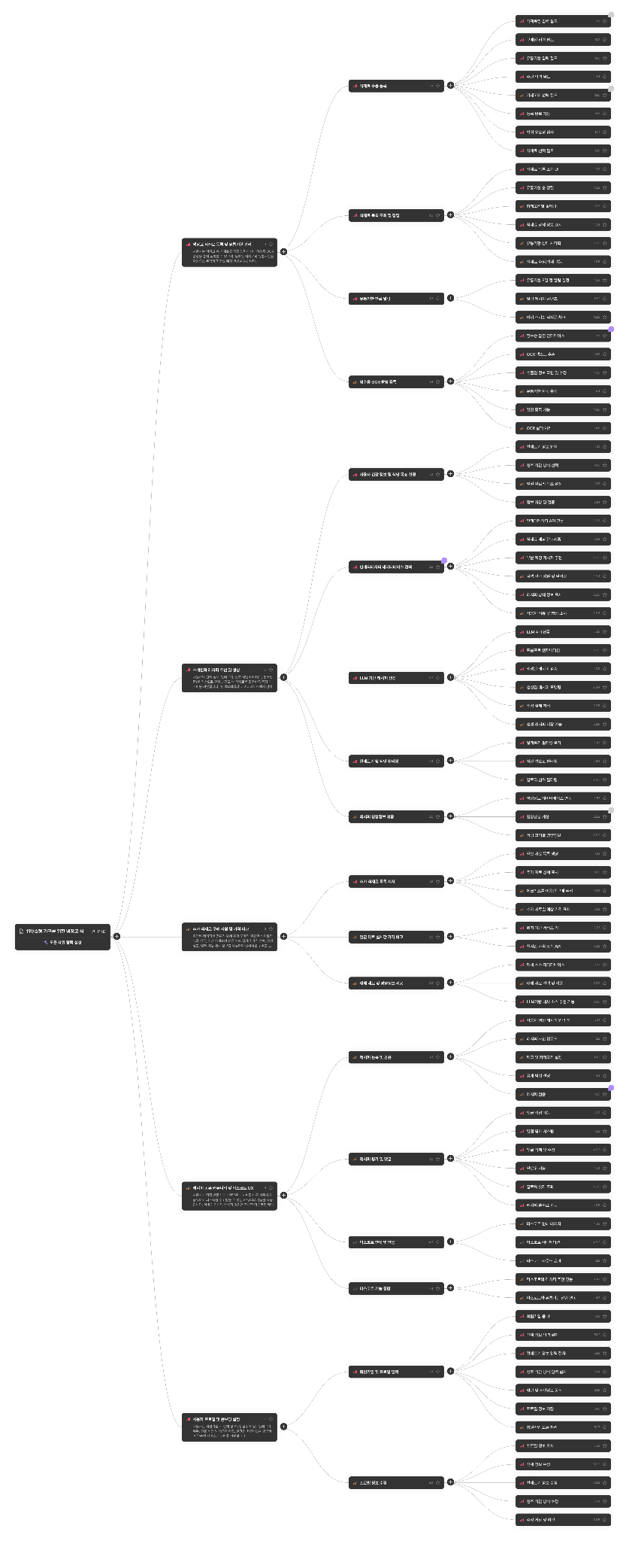

2. 작업 분해 및 계획
정의된 요구사항에 맞춰서 WBS와 Gantt Chart를 작성해볼 것
- 두 문서를 별도로 작성할 필요는 없음
- 별도의 파일에 작성하거나 링크로 첨부 가능
  - 단, 링크의 경우 공유 설정에 유의하며, 일부 내용을 캡쳐하여 첨부할 것
  - 첨부된 파일 활용 가능

- 간트 차트 (엑셀)
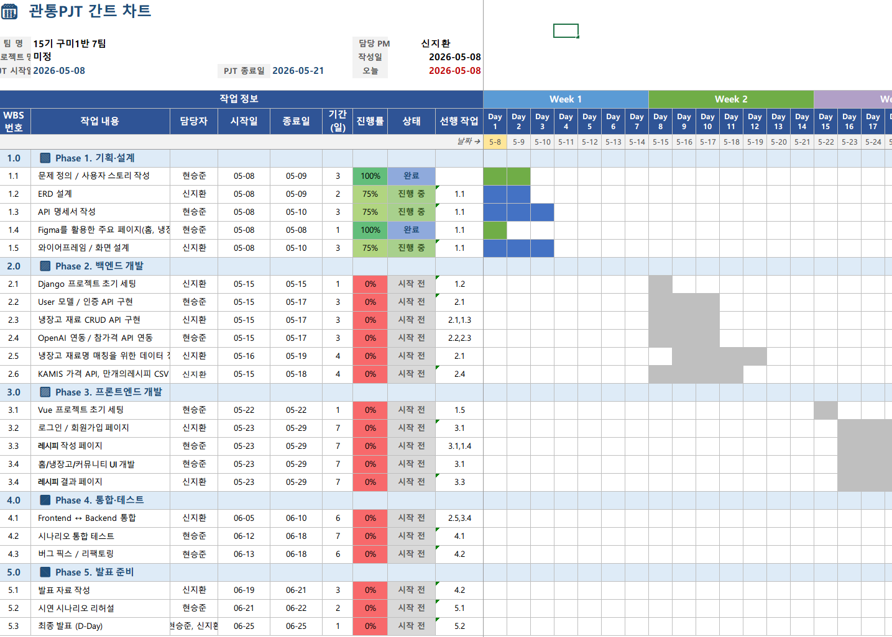

3. 데이터 탐색
프로젝트의 핵심이 되는 데이터셋을 찾아, 출처 및 수집 방법을 명확히 작성할 것
- 향후 추천 시스템 구현에 필요한 데이터를 정의
- 외부 API의 경우 실제로 무료로 사용 가능한 지 여부를 조사
- 양식은 자유롭게 구성 가능
데이터명 | 데이터 설명 | 출처 | 수집 방법 | 활용 기능
농축수산물 일일 소매 및 도매 가격 정보 | 전국 주요 전통시장 및 대형마트에서 판매되는 농축수산물의 품목별 가격 데이터 제공.  당일 가격뿐만 아니라 평년 가격, 주간 동향, 알뜰 장보기 정보 등의 가공된 리포트를 포함함 | 한국농수산식품유통공사  KAMIS 홈페이지 | OpenAPI 호출 | 요구 식재료 중 농수산물 가격 확인 및 동향 예측 기능에 활용
무료 레시피 데이터 | ‘만개의레시피’에 업로드된 레시피 및 식재료 정보가 포함된 csv 데이터입니다. | 농식품 빅데이터 거래소  (데이터 제공 만개의레시피) | CSV 데이터 다운로드 | 보유 식재료 기반 레시피 탐색을 위한 데이터로 활용
한국소비자원 참가격 정보(OpenAPI) | 전국 단위의 대형마트, 편의점, 전통시장에서 판매되는 생필품(식료품, 공산품 등)의 가격 정보를 프로그래밍 코드로 호출할 수 있는 인터페이스 | 공공데이터포털 (데이터 제공 기관: 한국소비자원) | OpenAPI 호출 | 농수산물을 포함한 소매 식료품들의 현재 가격 확인 기능에 활용

4. 프로젝트 구조
- 유저 플로우 차트
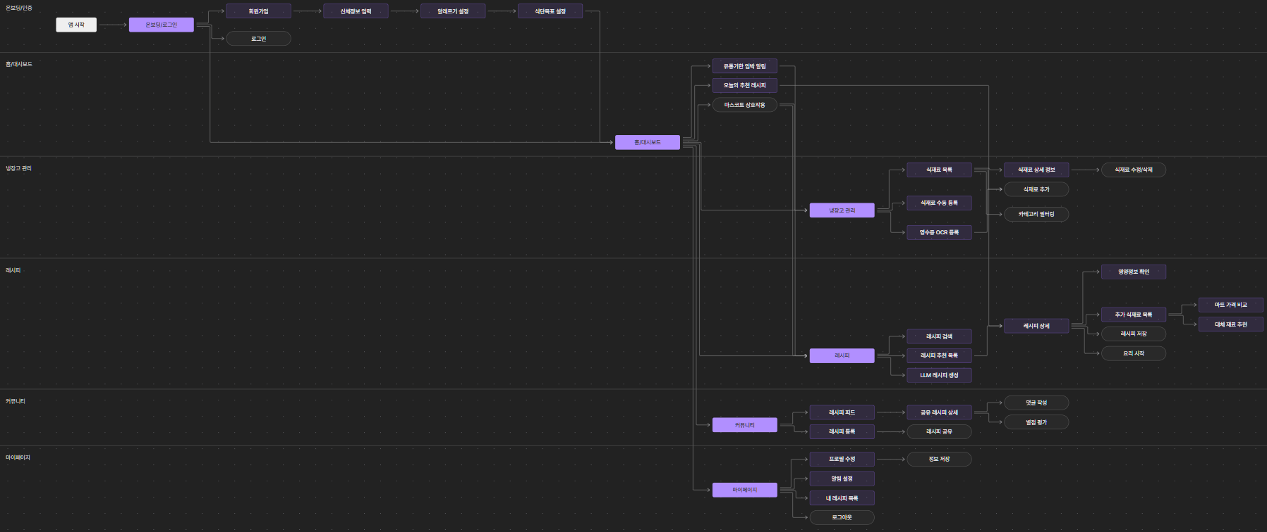

- Entity-Relationship Diagram
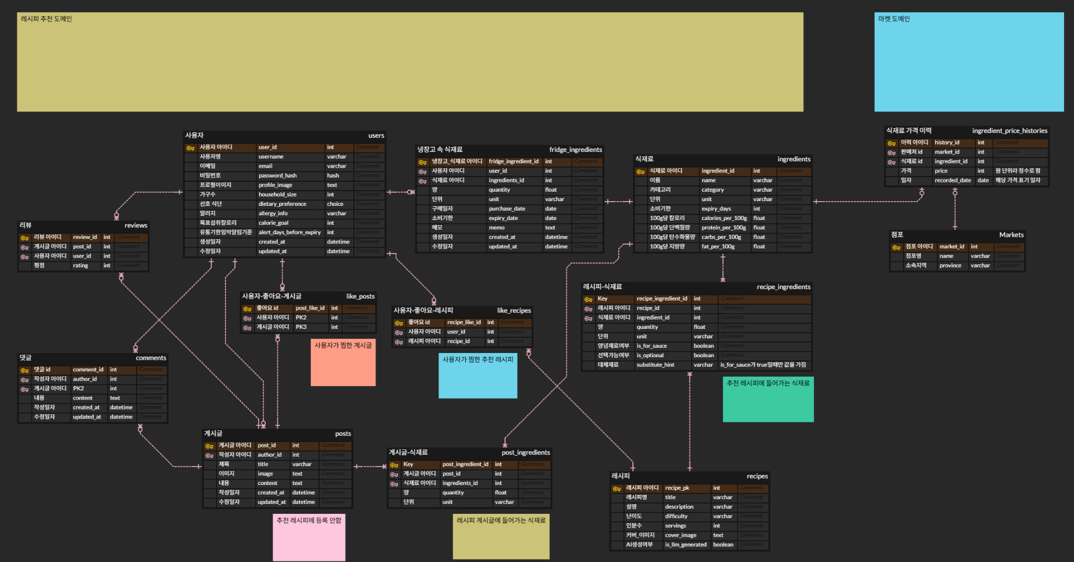
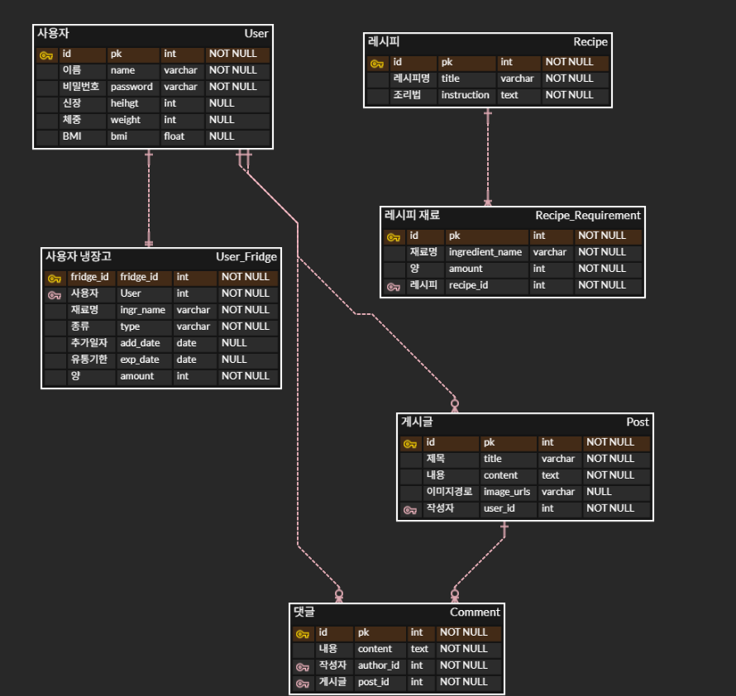
- Use Case Diagram (초기 심플 버전)
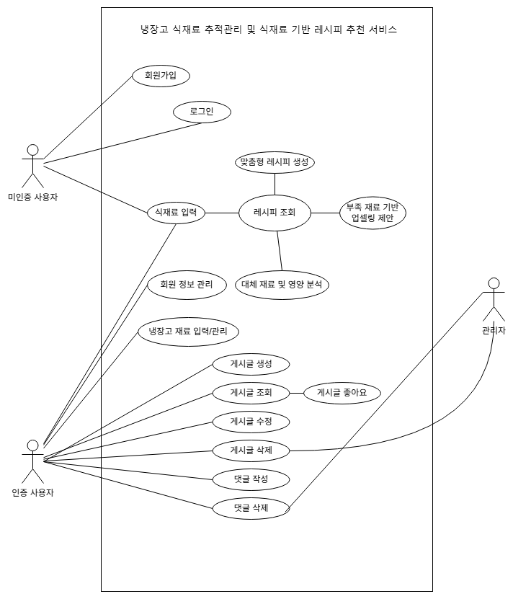

5. 화면 설계

- 목록 작성

페이지명 | 설명 | 주요 기능
홈 | 로그인 전에는 서비스 소개를, 로그인 후에는 추천 및 알림 중심의 메인 대시보드를 제공하는 첫 화면 | 랜덤 레시피, 인기 레시피, AI 추천 레시피, 소비기한 알림, 주요 기능 바로가기
로그인 | 기존 회원이 계정으로 서비스에 로그인하는 화면 | 아이디/비밀번호 로그인, 소셜 로그인, 회원가입 이동
회원가입 (아이디/이메일) | 신규 사용자의 기본 계정 정보를 입력하는 화면 | 아이디 입력, 이메일 입력, 중복 확인, 형식 검증, 다음 단계 이동
회원가입 (비밀번호) | 계정 비밀번호를 설정하는 화면 | 비밀번호 입력, 비밀번호 확인, 가입 완료
회원가입 완료 | 회원가입이 완료되었음을 안내하는 화면 | 로그인 이동, 프로필 설정 이동
프로필 설정 | 맞춤형 레시피 추천을 위한 사용자 정보를 등록하는 화면 | 닉네임, 생년월일, 가구원 수, 식단 선호, 알레르기, 거주 지역 설정
알레르기 재료 선택 | 추천에서 제외할 알레르기 식재료를 선택하는 화면 | 식재료 검색, 알레르기 재료 선택/해제, 프로필 반영
레시피 재료 선택 | 레시피 추천에 사용할 식재료를 선택하는 화면 | 식재료 검색, 카테고리 필터, 선택 목록 관리, 추천 요청
레시피 추천 로딩 | 추천 레시피를 생성하는 동안 진행 상태를 표시하는 화면 | 추천 진행 상태 표시, 추천 결과 화면 이동
추천 레시피 검색 결과 | 선택 재료, 냉장고 재료 및 사용자 조건을 기반으로 추천 레시피를 제공하는 화면 | 추천 섹션, 레시피 카드, 상세 보기, 좋아요
카테고리별 레시피 | 카테고리 또는 태그별 레시피를 조회하는 화면 | 카테고리별 목록, 정렬, 검색, 레시피 상세 이동
찾는 재료 없음 | 검색한 식재료가 존재하지 않을 경우 안내하는 화면 | 대체 재료 안내, 이전 화면 이동
AI 추천 레시피 | AI가 사용자 조건에 맞추어 생성한 레시피를 제공하는 화면 | AI 레시피 생성, 재생성, 저장, 좋아요, 커뮤니티 등록
냉장고 | 사용자의 냉장고 식재료를 관리하는 화면 | 식재료 목록, 소비기한 확인, 수정/삭제, 가격 비교 이동
냉장고 재료 추가 | 냉장고에 새로운 식재료를 등록하는 화면 | 식재료 검색, 수량 입력, 단위 선택, 구매일, 소비기한, 메모 저장
영수증 스캔 | 영수증 이미지를 분석하여 식재료를 등록하는 화면 | 이미지 업로드, OCR 분석, 식재료 매칭, 냉장고 등록
가격 비교 재료 선택 | 가격 비교를 원하는 식재료를 선택하는 화면 | 식재료 검색, 비교 대상 선택, 가격 비교 요청
부족한 식재료 가격 비교 | 부족한 식재료의 가격을 지역별 매장에서 비교하는 화면 | 매장별 가격 비교, 예상 구매 수량, 예상 총액, 지역 기반 매장 조회
커뮤니티 메인 | 사용자들이 공유한 레시피 게시글을 탐색하는 화면 | 게시글 목록, 인기 게시글, 태그 탐색, 글쓰기 이동
커뮤니티 레시피 상세 | 커뮤니티 게시글 및 레시피 상세 정보를 확인하는 화면 | 게시글 내용, 재료, 조리 순서, 댓글, 좋아요, 작성자 페이지 이동
커뮤니티 레시피 등록 | 사용자가 직접 레시피를 등록하는 화면 | 제목 입력, 내용 작성, 이미지 첨부, 재료 입력, 조리 순서 작성
커뮤니티 검토 로딩 | 등록한 레시피를 검토하는 동안 표시되는 화면 | 검토 진행 상태 표시, 완료 후 상세 또는 목록 이동
마이페이지 | 사용자 정보 및 활동 내역을 확인하는 화면 | 프로필 조회, 좋아요 목록, 작성 게시글, 프로필 수정
개인정보 수정 | 사용자 프로필 정보를 수정하는 화면 | 닉네임 수정, 프로필 이미지 변경, 식단 선호 수정, 알레르기 수정, 지역 변경
비밀번호 변경 | 계정 비밀번호를 변경하는 화면 | 현재 비밀번호 확인, 새 비밀번호 입력 및 저장
회원 탈퇴 | 계정을 삭제하는 화면 | 탈퇴 안내, 탈퇴 확인, 계정 삭제
다른 사용자 페이지 | 다른 사용자의 프로필과 게시글을 조회하는 화면 | 사용자 정보 조회, 작성 게시글 조회, 팔로우/언팔로우
약관 및 정책 | 서비스 이용에 필요한 정책과 법적 문서를 제공하는 화면 | 이용약관, 개인정보 처리방침, 오류 제보, 저작권 신고

- 화면 작성 예시
  - 첫 화면
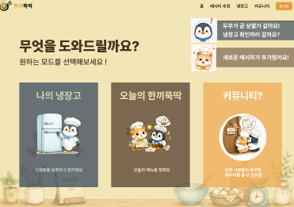
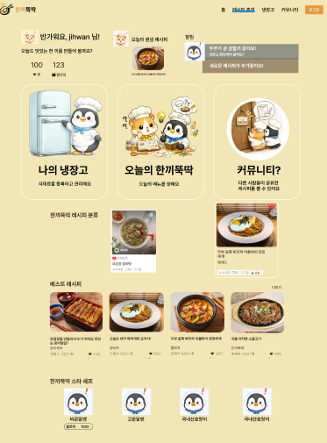
- 냉장고 관리 화면
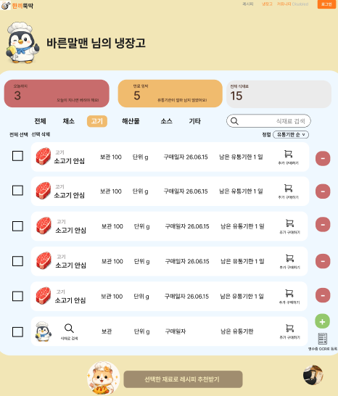
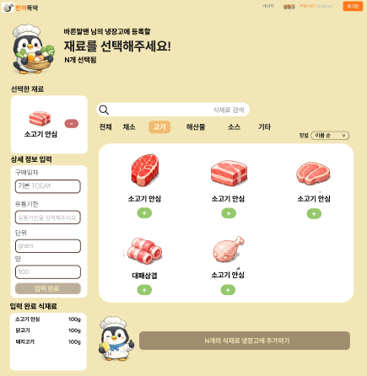
- 레시피 목록
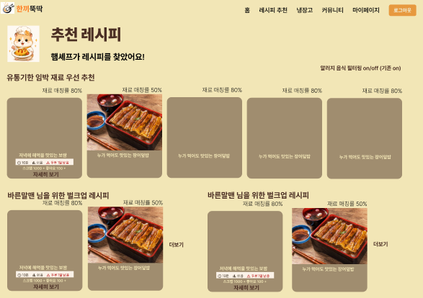
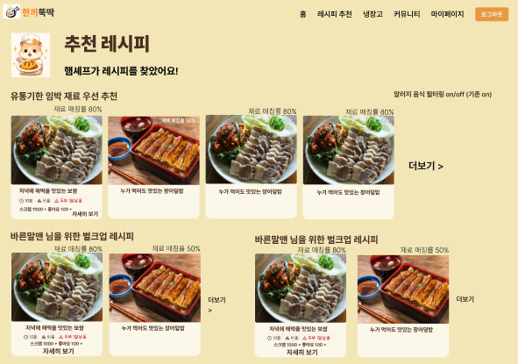
- 레시피 만들기
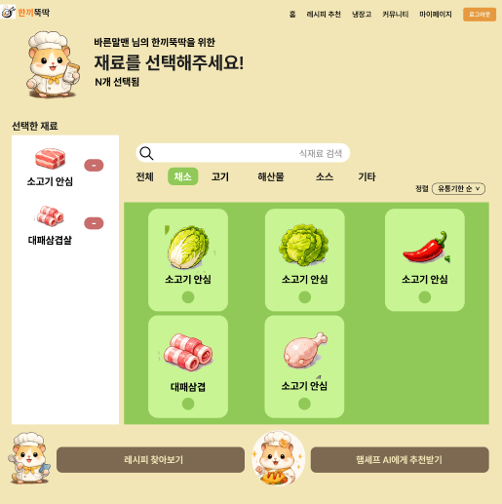
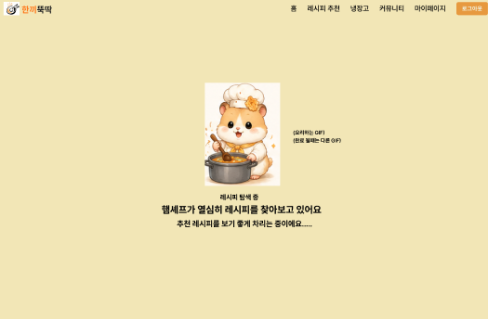
- 게시판
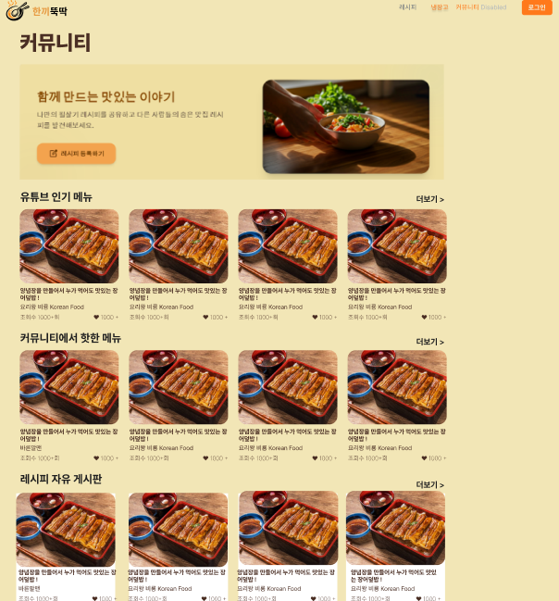

- 프로필
개인정보 보호를 위해 프로필 화면 예시는 생략했습니다.
개인정보 보호를 위해 프로필 화면 예시는 생략했습니다.

